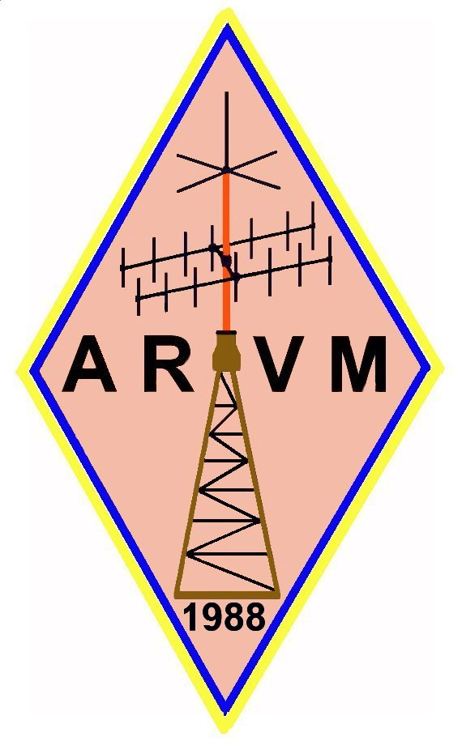
PLANO DE ACTIVIDADES PARA O ANO DE 2019
A Associação de Radioamadores da Vila de Moscavide, no seu programa e estratégia de desenvolvimento e progresso no âmbito das actividades típicas na sua esfera de acção, propõe-se modernizar e intensificar as técnicas bem como dinamizar as actividades de interacção com outras Entidades oficiais ou privadas.
São prioritárias as iniciativas da ARVM no seio da sua vida Associativa e na Protecção Civil Municipal de Loures. Merecerão especial atenção os compromissos com a Protecção Civil Nacional, nos termos do protocolo em vigor; as actividades com os Agrupamentos de Escuteiros; a participação ou presença nos eventos da Câmara Municipal de Loures e Junta de Freguesia de Moscavide e Portela; participação em iniciativas credíveis de outras Entidades Oficiais ou privadas, nomeadamente Associações de Radioamadores ou outras, Nacionais ou Estrangeiras.
De rotina ou sem data definida:
- Manter as instalações da Sede Social sempre disponíveis a responder a solicitações de emergência.
- Manter informação actualizada na página» www.arvm.org
- Manter os meios técnicos disponíveis operacionais, incluindo os repetidores.
- Manter actualizados os registos, manuais e outros documentos na área de Bolsa de Radioamadores Voluntários, selecção e formação dos seus elementos.
- Aperfeiçoar os meios técnicos existentes para utilização e formação de sócios, especialmente os mais jovens, no campo da electrónica, electricidade, informática e telecomunicações.
- Apoiar no âmbito do Radioamadorismo, iniciativas de Escolas, Clubes ou Associações com jovens, nomeadamente os Agrupamentos de Escuteiros.
- Participar nas iniciativas para que formos convidados, pela C.M.Loures, pela J.F. de Moscavide e Portela, ou quaisquer outras Entidades.
- Aquisição de novos sistemas informáticos mais actualizados, para a Sede e Direcção da ARVM.
- Participação Trimestral nos Briefing Técnico Operacional-BTO do Centro de Coordenação Operacional Municipal da Protecção Civil Municipal de Loures e nas Reuniões dos Membros Oficiais do Plano de Emergência Municipal de Loures, promovidas pela Câmara Municipal de Loures, sempre que seja necessário.
- Participação nas Reuniões periódicas do Espaço A - Movimento Associativo da Câmara Municipal de Loures, representado pelo Vice-Presidente CT1FKF-Professor Jorge Guimarães.
- Exercícios da Bolsa de Radioamadores Voluntários da ARVM no âmbito do SMPC-Serviço Municipal de Protecção Civil de Loures, em VHF , UHF.
- Participação em simulacros e outras actividades conjuntas, propostas pelo SMPC.
1/2
- Junto da ANACOM, fazer-se representar sempre que solicitada no melhor espírito de colaboração, participando em iniciativas na área do Radioamadorismo.
- Dar continuidade ao programa de visitas a outras Direcções de Associações ou Grupos de Radioamadores de Portugal Continental e Ilhas, procurando fomentar acções de cooperação e relacionamento institucionais.
-Reactivação da Sala de Telecomunicações de Emergência, instalada no Quartel dos Bombeiros Voluntários de Sacavém, onde serão de novo montados equipamentos e antenas de VHF/UHF, para situações de Emergência.
Das actividades com datas pré-definidas, destacamos:
- Em 26 de Maio, Aniversário da ARVM.
- Em 15 e 16 de Junho, será efectuado o Field-Day com modelo a ser proposto pela equipa que assumir o projecto e aprovado pela Direcção.
- Participação da ARVM na Feira do Associativismo do Concelho de Loures a 12-13-14 de Julho de 2019.
- Participação no International Lighthouse/Lightship Weekend nos dias 17 e 18 de Agosto de 2019, na localização do Faról do Cabo Carvoeiro, em memória do nosso Colega CT2HNI-Artur Gil Machado. Iniciativa de CT1ECT-Jaime Guilherme.
- Em (a designar) Setembro de 2019 participação da ARVM no SUNSET organizado pela J.F.M. e Portela.
- Em 18, 19 e 20 de Outubro, apoio e participação no Jota / Joti.
- Em 01 de Dezembro, realização da Exposição Feira da Rádio, nas instalações do IPDJ, no Parque das Nações em Lisboa.
- Em 08 de Dezembro, tradicional “ Almoço de Natal da ARVM (em local a designar).
Outras actividades surgirão certamente e delas nos encarregaremos com sucesso, graças ao voluntariado, querer e competência dos sócios da ARVM, com provas dadas de dedicação e Amor ao Radioamadorismo.

Presidente da Direcção da ARVM

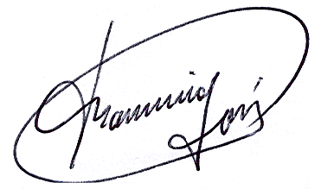

Francisco José Martins Gonçalves
CT1DL
2/2

